**15. «Змейка».**

**Цель:** развивать боковые мышцы языка.

Рот открыт. Язык высунуть вперед как можно дальше, напрячь и сделать узким. Узнать язык максимально выдвигать и убирать вглубь рта. Движения производятся в медленном темпе, выполнять 5 – 6 раз.

**16. «Парус».**

**Цель:** Развивать растяжку подъязычной связки; умение расслаблять мышцы языка в приподнятом положении.

Рот широко раскрыть, широкий кончик языка поставить за передние верхние зубы на бугорки, спинку немного прогнуть вперед. Боковые края прижать к верхним коренным зубам. Удерживать язык в таком положении на счет от 1 до 10. Выполнять 2-3 раза.

**17. «Покусывание кончика языка»**

**Цель:** активизировать мышцы кончика языка.

Губы в положении улыбки. Покусывание кончика языка производится 8-10 раз.

**18. «Мясорубка»**

**Цель:** Отрабатывать позиции 2тонкий и широкий язык» с механической помощью (зубы).

Губы растянуты в улыбке, зубы плотно сжаты. Кончик языка протолкнуть между сжатыми зубами, при этом язык становится широким и тонким. Выдвинуть его вперед необходимо как можно дальше. Выполнять 3-4 раза.

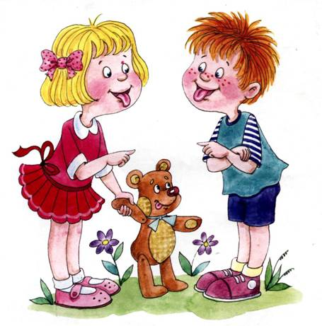

**Материал подготовила:**

Учитель – логопед: Абрамова Л.В.

**Материал подготовила:**

Учитель – логопед Абрамова Л.В.

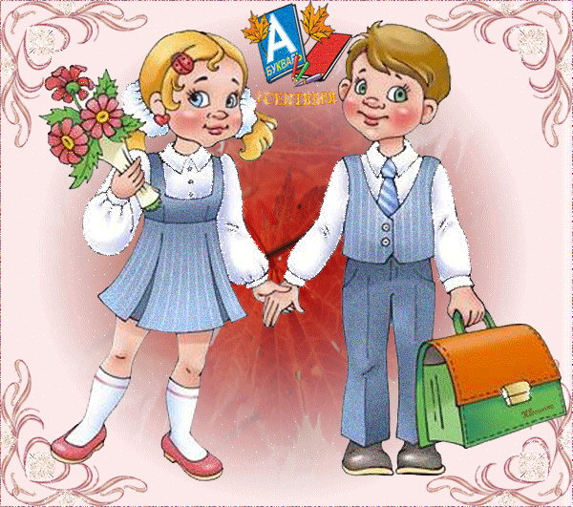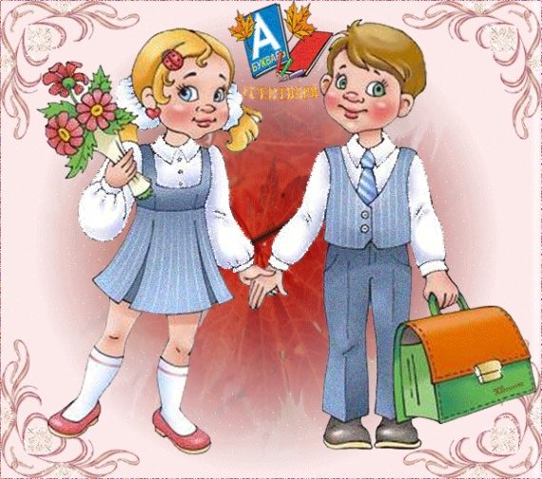**МДОУ детский сад № 7**

**компенсирующего вида**

**Серия «Домашняя игротека»**

**Артикуляционная гимнастика**

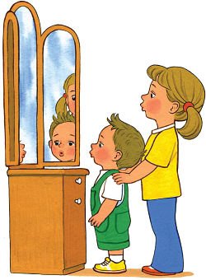





**г. Галич**

**Костромская область**

**2018**

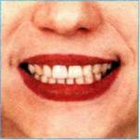**Упражнения**

**1. «Улыбочка».**

**Цель:** Развивать круговые мышцы губ.

Губы растянуты (улыбка), видны сомкнутые зубы. Удерживать губы в таком положении следует 10-15 секунд.

**2. «Трубочка».**

**Цель:** Развивать круговые мышцы губ.

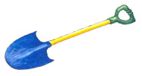Губы сомкнуты и вытянуты в виде трубочки вперед. Удерживать губы в таком положении следует 10-15 секунд.

**3. «Лопаточка».**

**Цель:** Развивать умение расслаблять мышцы языка и удерживать его в таком положении длительное время.

Расслабленный широкий кончик языка положить на нижнюю губу и удерживать на счет от 1 до 10. Верхняя губа приподнята, не касается поверхности языка.

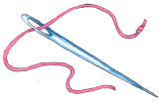

**4. «Иголочка».**

**Цель:** Развивать умение напрягать боковые мышцы языка и длительное время удерживать его в таком положении.

Узкий кончик языка высунуть изо рта, не касаясь им губ. Удерживать его в таком положении на счет от 1 до 10.

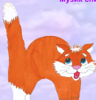**5. «Сердитая кошечка».**

**Цель:** Развивать подвижность мышц спинки языка.

Рот приоткрыт, кончик языка упирается в нижние передние зубы, спинка языка приподнята, а боковые края прижаты к верхним коренным зубам. Удерживать язык в таком положении на счет от 1 до 10.

**6. «Чашечка».**

**Цель:** Упражнять в умении удерживать широкий язык в верхнем положении.

Рот широко раскрыть, широкий кончик языка поднять, подтянуть его к верхним зубам (но не касаться их), боковые края языка прикасаются к верхним коренным зубам. Удерживать язык в таком положении на счет от 1 до 10. Выполнять 3-4 раза.

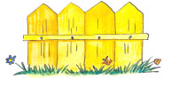**7. «Заборчик».**

**Цель:** развивать умение удерживать зубы сжатыми; совершенствовать круговые мышцы губ.

Зубы плотно сжаты, губы в положении улыбки. Выполнять 5-6 раз по 10-15 секунд.

**8. «Лошадка».**

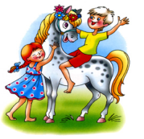**Цель:** Учить растягивать подъязычную связку языка.

Присосать кончик языка к нёбу. Пощелкивание производится с изменением темпа (медленно – быстрее -очень быстро). Выполнять 10-15 раз.

**9. «Грибок».**

**Цель:** Учить растягивать подъязычную связку языка.

Широко открыть рот. «Присосать» поверхность языка к нёбу, при этом сильно оттянуть вниз нижнюю челюсть. Выполнять 5 – 6 раз.

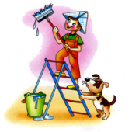

**10. «Маляр».**

**Цель:** разрабатывать подвижность языка в верхнем положении.

Широко открыть рот. Широким

кончиком языка проводить по нёбу от верхних зубов до ували (маленького язычка) и обратно. Выполнять в медленном темпе 5 – 6 раз.

**11. «Дятел».**

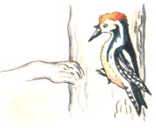**Цель:** Разрабатывать подвижность языка в верхнем положении.

Широко открыть рот. Широким кончиком языка постучать по нёбу ли (д-д-д-д-д). Выполнять 5 – 6 раз.

**12. «Качели».**

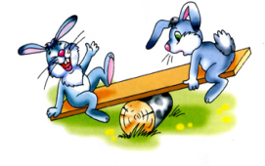**Цель:** Упражнять в быстрой смене движений кончика языка; отрабатывать координацию движений кончика языка (вверх – вниз).

Рот широко открыт. Кончик языка находится за верхними зубами на бугорках, затем опускается за нижние зубы. Выполнять 15 – 20 раз.

**13. «Часики».**

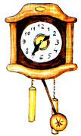**Цель:** Развивать боковые мышцы языка и координацию движений (справа – налево).

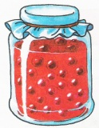Рот приоткрыт. «Узкий» язык движется от одного уголка рта к другому, стараясь не касаться губ. Упражнение проводится в медленном темпе под счет (1-2-3-4) или сопровождается словами тик – так. Время выполнения – 20 секунд.

**14. «Вкусное варенье».**

**Цель:**  развивать подвижность широкого кончика языка в верхнем положении.

Широким кончиком языка обнять верхнюю губу и убрать язык в полость рта. Рот при этом закрывать. Выполнять 5 – 6 раз.